**Computer Organization 2019**

**HOMEWORK 6**

系級: 資訊112 學號: E94086107 姓名: 張娟鳴

**問題(Question)**

Q1. How do you know the number of block from input file?

cache size/ block size = # of block, however, the unit of cache size in test case is KB, so we need to multiply 1024(2^10) for cache size

# of block = cache size*1024/block size

Q2. How do you know how many set in this cache?

direct-mapped:和 # of blocks一樣多組

four-way set: # of blocks / 4

fully associate:1 組

Q3. How do you know the bits of the width of the Tag ?

會先有offset=log(block size) / log(2)（需要多少bit才能表達要選哪些資料）

index bit=log(set)/log(2)（幫set編號用的）

bits of tag = 32 - index bit - offset（32: 8位的16進位=32位的2進位）

Q4. Briefly describe your data structure of your cache.

cache structure: valid, tag, time；valid和tag和課本一樣，time是紀錄最近取用時間或是第一次讀取的時間

direct-mapped: malloc # of blocks大小的cache陣列，有index的觀念，不會用到time的部份

four-way set: malloc [# of blocks/4][4]大小的二維cache陣列，三個變數都會用到

fully associate: malloc # of blocks，但是沒有index的觀念，會用到time

Q5. Briefly describe your algorithm of LRU.

我在我的structure內有一個變數time，同時有一個變數pub_time，初始為1，每讀一行指令pub_time便+1，而每次在讀到block時LRU時他也負責更新最新讀取時間，等到要替換時，從所有policy內找出時間最小的，代表他最近最沒有被使用到，把他換掉。

Q6. Briefly describe your algorithm of your policy.

我選擇了非最近使用（NMRU)，我需要一個變數存取最近被使用過的時間，然後要替換的話只要不是這塊都可以，這個得時間會和隨機選取（RR）差不多，但miss rate可以比RR再低一點。

我嘗試使用過Least-frequency used，我把time改成計算使用了幾次這樣的概念，但在trace4.txt效果裡沒有比較好。

考量後還是選了NMRU。

在four-map和fully associate的NMRU實施方法有點不同，因為不可能每個陣列都有一個最近使用過得時間，所以four-map是在每次使用時都會更新時間，衝撞時再從裡面找time的最大值，然後random一個不是最大值的數；fully associate則只需要一個record-index紀錄最近被使用的block number是幾號，然後random一個不是他的數。

Q7. Run trace2.txt, trace3.txt and then makefile to get the miss rate and put it in your report.

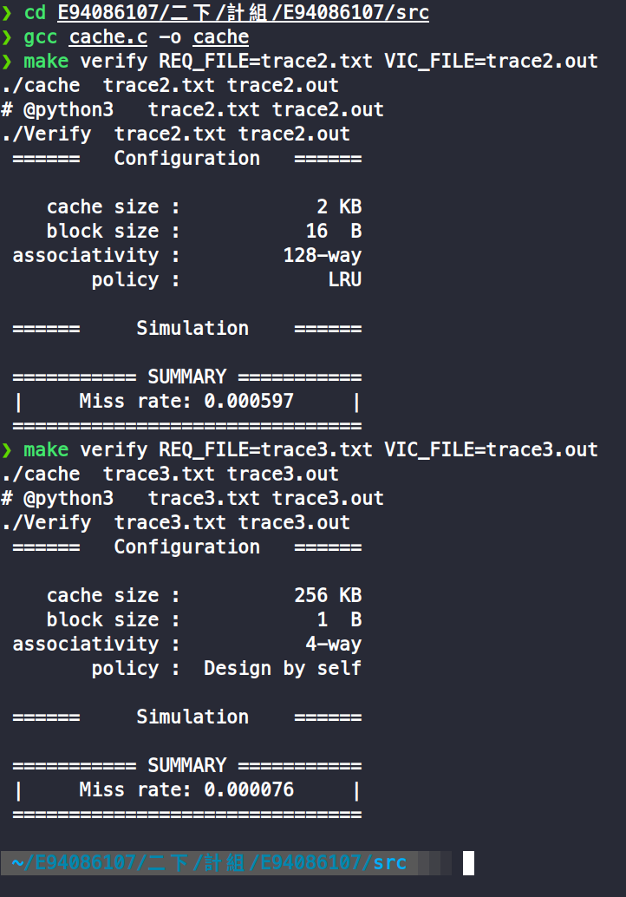

**心得(Report)**

(請寫下完成本次作業的心得、學到哪些東西、困難點的部分。)

(Please write your learned lesson and conclusion, and difficult point.)

　　這次在讀檔時的處理改了很多次，一開始我是打算用fgets搭配strtoul來取得tag和index的，但後來發現在trace4中，index只有3bit，甚至無法用一個16進位表示，只好另外想辦法，後來用fscanf十六進位（%x）搭配shift left和shift right（<<, >>)個別處理，還有原本思考了應該開多維陣列或是建立structure用malloc和free，後來選擇了比較容易對應的後者，但在malloc four-mapped的時候還是有寫錯過。

　　然後一開始在作業環境上感受到了相當大的疑惑，所幸詢問過助教後確定作業系統為ubuntu以及gcc環境為7.5.0即可，當初有點被嚇一跳。